**Отчёт**

**2 лабораторная работа**

Выполнение «Цветочная оранжерея»

**Задание 1**

Создала (нарисовала) визуально таблички в Paint:

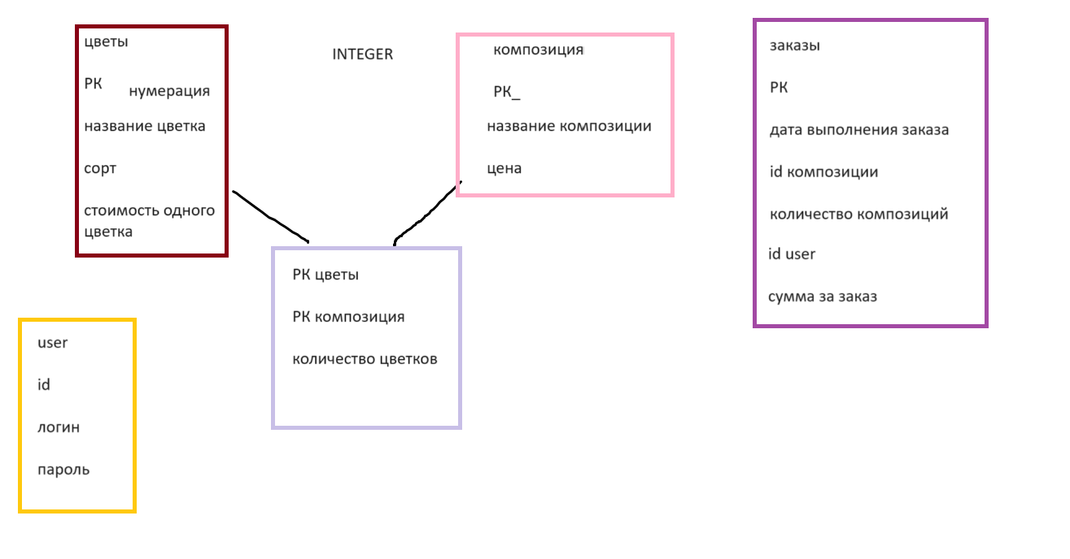

**Задание 2**

**Создание таблиц**

2.1 Создала таблицу flowers:

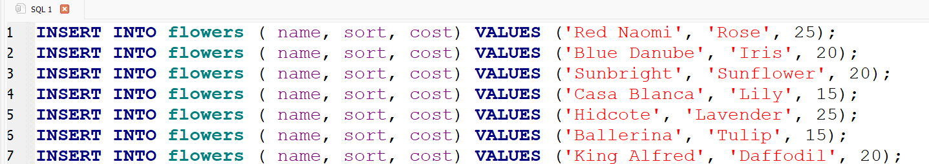

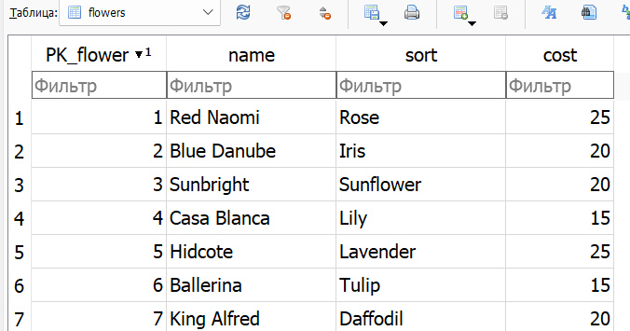

2.2 Создала таблицу composition:

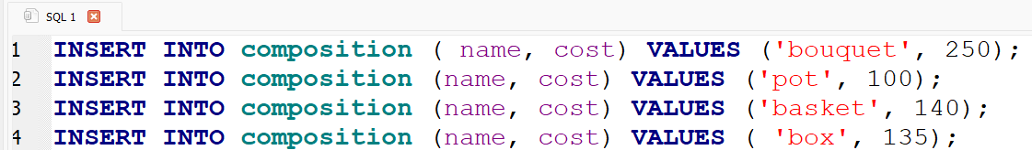

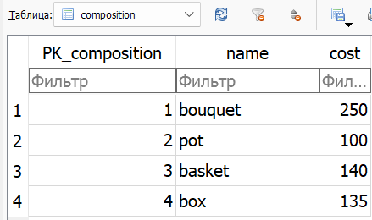

2.3 Создала таблицу flowers_composition:

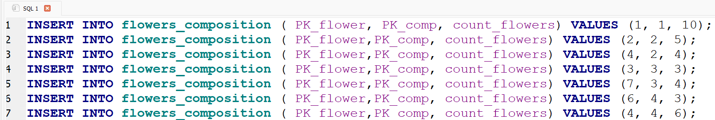

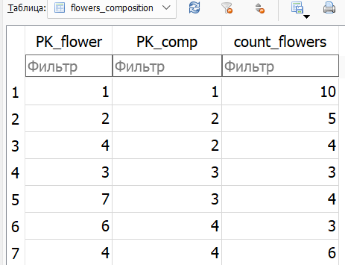

2.4Создала таблицу orders:



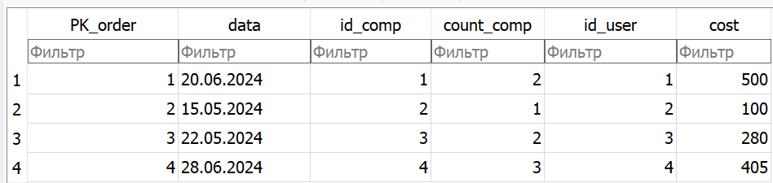

2.5 Создала таблицу user:



